CURRICULUM VITAE
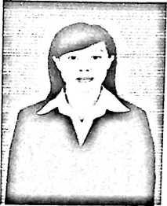
Liani Parerung: lahir di leatung pada tanggal, 18 November 1986,
anak pertama dari enam bersaudara pasangan Suami istri:
Alexander Parerung(Ayah) dan Lince Pasumbung (Ibu).
Adapun jenjang pendidikan yang ditempuh adalah: pada tahun 1993 masuk SDN
No.125 Buntu Marampa’ dan selesai pada tahun 1999. Pada tahun yang sama
melanjutkan pendidikan di SMP Katolik Sangalla’ dan selesai tahun 2002. Pada tahun yang
sama melanjutkan pendidikan di SMA Negeri 1 Sangalla’ dan selesai tahun 2005. Pada
tahun 2006 melanjutkan pendidikan pada Sekolah Tinggi Agama Kristen Negeri (STAKN)
Toraja dan selesai 2011.

